在活動前寄出提醒
提醒是逐場設定的，有兩種計時方式，而一則排好的提醒沒有寄出，有四個各自不同的原因。
2026-08-30 · https://offision.com/help/zh-hant/events/send-reminders-before-an-event/
提醒屬於活動，不屬於公司：沒有一個全公司的「所有人提前一天通知」。每一場活動帶著自己的一份清單，由執行的人設定，而清單是空的活動什麼都不會寄。
這件事值得明白地告訴主辦人，因為「沒有」是安靜的。一場精心籌備、有一百人報名的活動，除非有人替它加了提醒，否則不會提醒任何人。
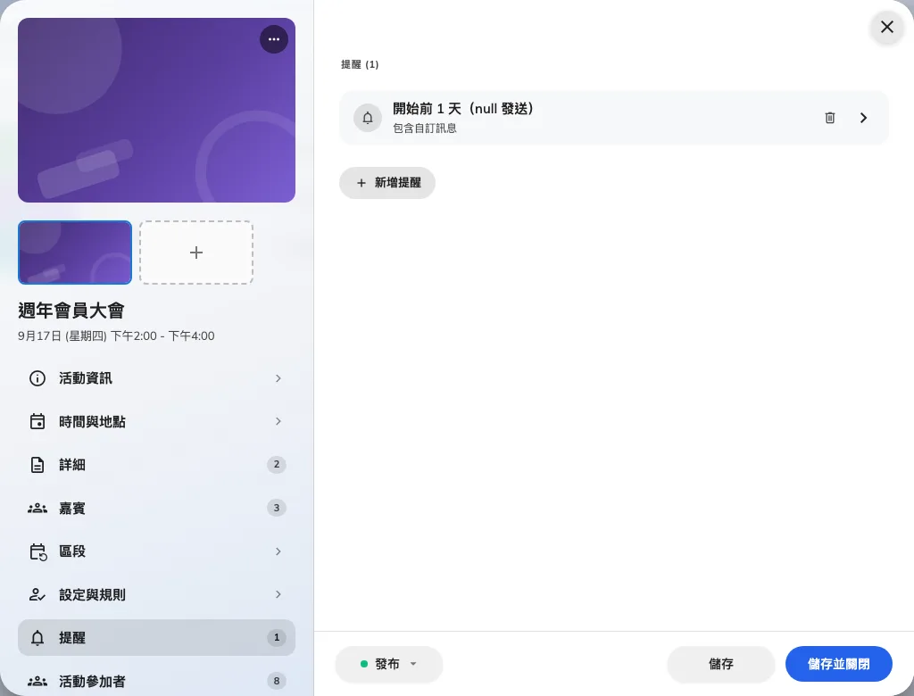
提醒是逐一活動設定的，就在它的編輯畫面裡。

兩種計時方式
開始前 從活動往回算 — 30 分鐘、2 小時、3 天。幾乎所有情況都該用這個，因為日期一旦更動，它會跟著活動走。
指定時間 在你指名的那一刻發出。當提醒綁的是活動開始以外的東西時使用，例如餐飲的截止日。
以 天 為單位的 開始前 提醒還會問一個 發送時間，因為沒有時刻的「三天前」會在半夜發出。留空的話，它會在活動所在時區的 09:00 寄出。
每一則提醒都可以帶一段 額外訊息 — 加在標準信件上的一行，用來說停車、服裝規定或要帶什麼。

誰會收到
所有還在預期之列的人：被邀請的、邀請已寄出的，以及已經簽到的。任何被 取消 或標記為 未出席 的人都會被排除，所以提醒不會去追一個已經說了不來的人。
兩種對象在這裡是一視同仁的。一位自行報名、沒有收到確認電郵的同事，仍然 會收到提醒。
提醒沒送到的四個原因:
提醒會在到期的那一刻重新檢查，只要下列任何一項成立就會被丟掉：活動在那一刻不是 已發布；提醒後來被刪掉了；活動被 改期，它原本瞄準的時間已經不存在；或者活動已經開始了。暫停中的活動什麼都不會寄，事後也不會補。

這裡不控制什麼
- 確認電郵。 那是在報名當下寄出一次的、完全不同的一封信。
- 語言。 提醒信用的是活動的電郵語言；活動沒有自己設的話就用公司的——兩種都不是收件人的語言。設定的地方是活動 公開設計 頁上的 電郵語言 卡片，它同時也決定了報名確認信和電子錢包通行證。
- 任何關於區段的事。 用 指定時間 計時的提醒屬於整場活動；只有 開始前 的提醒會跟著系列裡的每一個區段走。

